RIWAYAT HIDUP

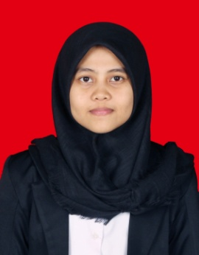
Esti Amelia Savitri dilahirkan dari pasangan suami istri, Bapak bernama Muhammad Yunus dan Ibu bernama Hasni pada tanggal 16 Agustus 1992 di Kota Watampone yang merupakan anak pertama dari tiga bersaudara.
Tamat di SD Inpres 6/75 Watampone pada tahun 2005 kemudian lanjut di SMP Negeri 4 Watampone dan tamat pada tahun 2008, kemudian melanjutkan pendidikan di SMA Negeri 1 Watampone dan selesai pada tahun 2011. Kemudian pada tahun yang sama terdaftar sebagai mahasiswa di Universitas Negeri Makassar pada Fakultas Ilmu Pendidikan jurusan Psikologi Pendidikan dan Bimbingan (PPB) dengan program studi Bimbingan dan Konseling (BK). Penulis pernah bergabung dalam Badan Ekskutif Mahasiswa Psikologi Pendidikan dan Bimbingan Fakultas Ilmu Pendidikan Universitas Negeri Makassar periode 2012/2013 sebagai anggota bidang keuangan dan juga pada Lembaga Himpunan Mahasiswa Psikologi Pendidikan dan Bimbingan Fakultas Ilmu Pendidikan Universitas Negeri Makassar periode 2013/2014 sebagai ketua bidang PTK.

